**Задание 1.**

Разработать приложение Windows Forms, предназначенное для вычисления значения



для значений x и y, введенных с клавиатуры.

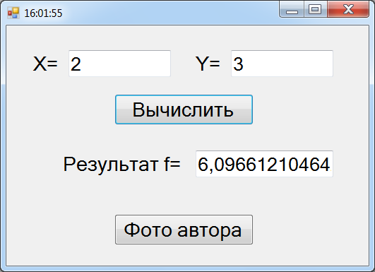

В заголовке окна должно отображаться текущее время.

При нажатии кнопки «Фото автора» должно открываться окно с фотографией автора в качестве фонового изображения окна. Например,

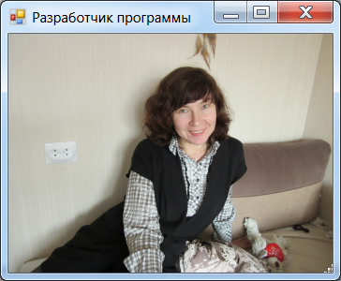

Предусмотреть ограничение по времени: через определенное количество минут программа должна прощаться с пользователем (используя MessageBox в обработчике события FormClosing) и закрываться.

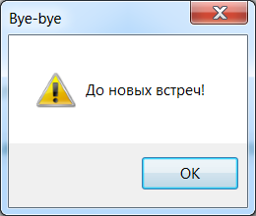

**Задание 2.**

Разработать приложение, в котором вводится матрица целых чисел, по выбору пользователя находится максимальный или минимальный элемент. Выбор осуществлять с помощью компонента **RadioButton**. Вычисления производить по нажатию на соответствующую кнопку. При этом найденные максимальные или минимальные элементы должны подсвечиваться зеленым цветом (использовать свойство **Style** для ячейки).

По нажатию на кнопку «Выбор положительных элементов» все положительные элементы матрицы должны записываться в список **ListBox (добавляться в коллекцию Items)**.

Для работы с матрицей создать класс «**Матрица**» с необходимыми элементами.

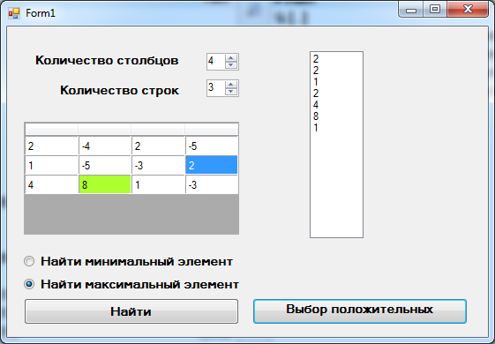

**Задание 3.**

Создать класс «Одномерный массив», в котором описать следующие элементы: закрытое поле – массив целых чисел, свойство для определения длины массива, индексатор для доступа к элементам поля-массива, конструктор с параметрами, метод для вычисления суммы элементов массива, метод для вычисления произведения элементов массива.

В главном окне приложения должна предоставляться возможность ввода размерности массива (элемент управления NumericUpDown), ввода элементов массива (элемент управления DataGridView), выбор метода расчета для массива (элемент управления ComboBox).

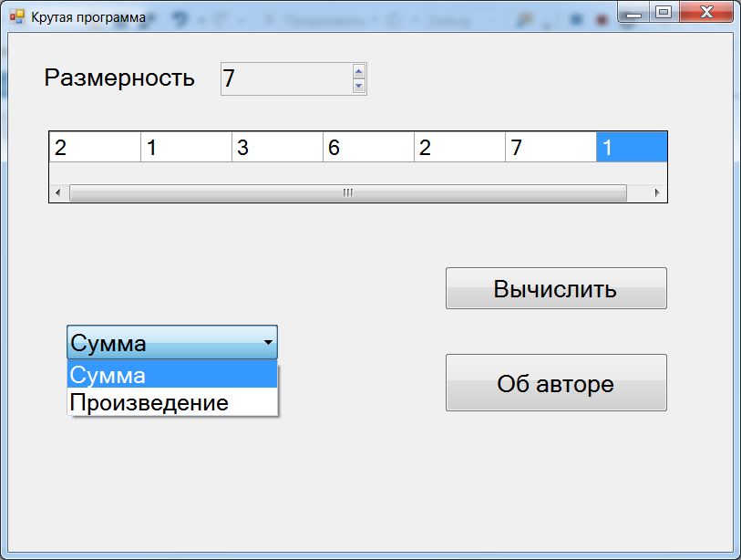

После нажатия на соответствующую кнопку должны выполняться требуемые вычисления, результат и исходный массив должны выводиться в новом окне.

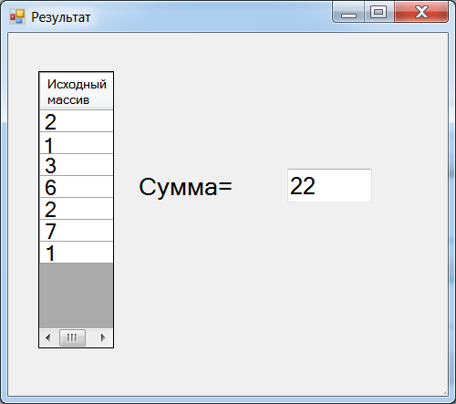

При нажатии на кнопку «Об авторе» должно появляться окно с фотографией и информацией об авторе. Например,

